PARIS - ORASUL LUMINILOR

OFERTA SPECIALA!
Valabila in limita locurilor disponibile!

4 zile/3 nopti, avion din Cluj-Napoca

perioada: 26 – 29 iunie 2026

Tarif: 540 euro/persoana

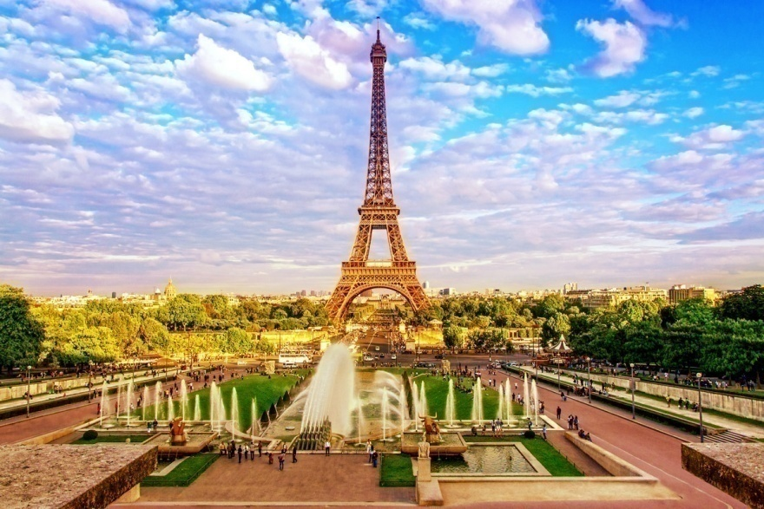
Parisul este locul in care toata lumea viseaza sa ajunga macar o data in viata. Strazile sale pitoresti, cafenelele romantice si gradinile elegante, contribuie la farmecul orasului. Parisul este un centru al modei si gastronomiei, oferind o varietate bogata de experiente culturale si culinare.
Ziua 1. Intalnire cu ghidul in Aeroportul Internațional din Cluj Napoca la ora 4:00, pregatire pentru formalitatile de imbarcare, decolare la ora 06:00, deplasare cu avionul pe ruta Cluj-Napoca – Paris, aterizare pe Aeroportul Beauvais la ora 07:45.Dupa aterizare ne vom bucura de un tur de oras cu autocarul si vom admira cele mai spectaculoase obiective din Paris: Arcul de Triumf, Trocadero, Turnul Eiffel, Champs-Elysee, Place de la Concorde, Panteonul, Biserica „La Madaleine”, Opera Garnier, Louvre, Gradinile Tuileries, Place de Bastille, Catedrala Notre Dame, Cartierul Latin. Transfer la Hotel Ibis Porte D’Orleans 3* sau similar, unde vom avea 3 nopti de cazare.
Dupa masa ne deplasam cu metroul in zona Trocadero, pentru a admira spectaculoasa panorama ce se deschide spre simbolul Parisului, Turnul Eiffel. Vizita optionala in turn, pentru a ne bucura de panorama impresionanta a orasului. Optional: croaziera pe Sena. Cazare la hotel Ibis Ibis Porte D’Orleans 3* sau similar.
Ziua 2. Mic dejun. Incepem ziua cu vizitarea Muzeului Louvre, cel mai important muzeu de arta din Franta. Intrarea in muzeu se va face individual, dupa achizitionarea biletului ( aprox. 22 euro - 4 ore timp de vizitare), apoi ne deplasam pe malul Senei spre Ile de la Cite, locul de nastere al Parisului, nucleul orasului actual, ce gazduieste faimoasa Catedrala Notre Dame, loc de referinta in istoria Parisului si inspiratia romanului lui Victor Hugo - Cocosatul de la Notre Dame. In drumul nostru vedem din exterior vestita inchisoare Conciergerie, bijuteria arhitecturii gotice Sainte-Chapelle, Universitatea Sorbona, plimbare prin Jardin du Luxembourg. Timp liber in Cartierul Latin pentru servirea mesei si explorarea zonei. Seara cazare la hotel 3*.
Ziua 3. Mic dejun.Ne deplasam in zona Invalides pentru a vizita Domul si mormantul lui Napoleon, imparatul francezilor, a carui ultima dorinta a fost sa se odihneasca pe malurile Senei ( aprox.15 euro, include Muzeul Armelor). Ne deplasam pe jos pana in Place de la Concorde, una dintre cele mai frumoase piete istorice ale Europei, care este dominata de obeliscul vechi de 3200 de ani, adus de la Luxor. Ne deplasam apoi cu metroul in faimosul cartier Montmartre pentru a vizita spectaculoasa catedrala Sacre Coeur si a ne plimba prin pitoreasca Place du Tertre, piata pictorilor, cel mai inalt punct al Parisului. Plimbare spre Arcul de Triumf si pe bulevardul Champs Elysse. Optional Night Show la Moulin Rouge.
Ziua 4. Transfer cu autocarul la aeroport la ora 5:00. Decolare din Paris la ora 8:30, aterizare in Cluj-Napoca la ora 12:05.
Tarif: 600 euro/persoana
Tarif oferta speciala: 540 euro/persoana/loc in camera dubla

Supliment camera single: 200 euro/persoana

Tariful include:
- bilet de avion Cluj-Napoca - Paris - Cluj-Napoca, taxe aeroport
- bagaj mic de mana (40x30x20)
- 3 nopti cazare cu mic dejun in Paris la Hotel Ibis Porte D’Orleans 3* sau similar (conform criteriilor locale de clasificare)
- transfer aeroport – hotel - aeroport si tur de oras cu autocar local in prima zi
- asistenta turística in limba romana din partea agentiei pe toata perioada excursiei

Tariful nu include:
- alte bagaje la cerere
- city tax: 15 eur/ persoana/ 3 nopti (se plateste la hotel)
- bilete transport public: aprox.30 eur/ persoana
- Croaziera pe Sena: 15 eur/persoana
- Turnul Eiffel: 22 eur/persoana (etajul 2, cu lift), 32 eur/persoana (ultimul nivel, cu lift)
- Night Show la Moulin Rouge: aprox.150 eur/ persoana
- Bacsis: 10 euro/persoana
- Asigurarea storno si asigurarea medicala

Mentiune:
Excursiile optionale si biletele de intrare se achita la agentie cu o luna inainte de plecare!
Programul excursiei nu se preteaza pentru persoane cu handicap/mobilitate scazuta.

Grup minim: 25 de persoane

Compania aeriana: Wizz Air, orar de zbor:

- 26.06.2026, Cluj-Napoca 06:00 – Paris Beauvais 07:45
- 29.06.2026, Paris Beauvais 08:30 - Cluj-Napoca 12:05

Prezentul document constituie anexa la contractul de prestariservicii.
In cazul in care pentru perioada excursiei se declara stare de urgenta (nu se va putea calatori in Franta), turistul poate opta pentru voucher sau restituirea banilor in termen de 5 zile de la recuperarea sumelor de la parteneri.
Pretul excursiei se va achita in conditiile si la termenele stabilite in contractul cu clientul (avans 50% la inscriere si diferente cu 30 de zile inainte de plecare). Turistii au obligatia de a achita taxele suplimentare anuntate inainte de inceperea programului turistic, in cazul in care acestea vor aparea ca urmare a majorarii taxelor de aeroport, a modificarii orarului de zbor, a taxelor de combustibil anuntate de companía aeriana transportatoare, a diferentei de schimb valutar.
In cazul in care turistul renunta (indiferent de motiv) la pachetul de servicii de calatorie care face obiectul prezentului contract, el datoreaza Organizatorului penalizari dupa cum urmeaza:
a) 50 % din pretul pachetului de servicii, daca renuntarea se face cu mai mult de 30 de zile inainte de data plecarii;
b) 75 % din pretul pachetului de servicii, daca renuntarea se face in intervalul 21-30 de zile inainte de data plecarii;
c) 100 % din pretul pachetului de servicii, daca renuntarea se face intr-un interval mai mic de 21 zile inainte de plecare, pentru neprezentarea la program sau in cazul refuzului autoritatilor de a intra in strainatate.
Agentia isi reserva dreptul de a reordona programul excursiei, cu respectarea in totalitate a serviciilor.
Situatii de forta majora si neprevazute cum ar fi razboaie, cutremure, greve, fenomene naturale si meteo deosebite, etc, nu obliga agentia la despagubiri sau compensatii;
Compania aviatica, fara a cere acordul agentiei de turism care deruleaza programul turistic, are dreptul de a modifica orele de zbor! Prin urmare, agentia nu este raspunzatoare pentru decolarea/aterizarea avioanelor la o alta ora decat ce ainscrisa in programul excursiei. Orice problema privind operarea zborului si actiunile adiacente acestuia intra sub competenta transportatorului, biletul de avion reprezentand contractul intre pasager si compañía aviatica. Calatorul un poate sa-si anuleze excursia fara penalizare, in cazul in care se vor modifica doar orele de zbor, fara sa trebuiasca sa se intervina la modificarea perioadei de cazare. Deoarece compañía aeriana distribuie aleator locurile in avion, este posibil ca turistii care se inscriu impreuna sa nu ocupe locuri alaturate.
In cazul deteriorarii sau pierderii bagajelor in timpul dinaintea zborului, zborului efectiv si dupa incheierea acestuia, compañía aviatica este singura raspunzatoare si raspunde in fata pasagerilor. Distributia camerelor la hotel se face in momentul cazarii de receptioner. Orice problema legata de amplasarea sau aspectul camerei se rezolva de catre client direct la receptie, asistat de reprezentantul agentiei locale.
Categoria hotelurilor si a transportului este atribuita de Autoritatea Nationala de turism din fiecare tara,conform standardelor proprii. Hotelurile din program se nominalizeaza cu 1 saptamana inainte de plecare.
Pretul excursiilor optionale depinde de numarul de participanti iar zilele de desfasurare ale acestora depind de conditiile meteorologice din acea perioada. Eventualele reclamatii referitoare la excursiile optionale se fac direct la partenerul local, agentia noastra nefiind implicata in organizarea sau buna desfasurare a acestora.
Agentia organizatoare (Tour Operatorul) poate anula excursia in cazul nerealizarii numarului minim de turisti si are obligatia de a instiinta turistul cu cel putin 7 zile inainte de data plecarii, oferind alta varianta de excursie la un alt pret sau rambursarea costului excursiei achitate de turistul inscris.

ATENTIE! Verificati documentele necesare calatoriei inainte de plecare – carte de identitate sau pasaport valabil pentru toata perioada excursiei.
Copiii sub 18 ani care calatoresc doar cu unul dintre parinti, vor trebui sa prezinte la vama acordul parental al parintelui care un insoteste minorul, obtinut la notariat. Copiii sub 18 ani care calatoresc neinsotiti de niciunul dintre parinti, vor trebui sa prezinte la vama acordul parental al ambilor parinti, obtinut la notariat, iar adultul insotitor trebuie sa prezinte cazierul judiciar.
Agentia nu raspunde in cazul refuzului autoritatilor de la punctele de frontiera de a primi turistul pe teritoriul propriu sau de a-i permite sa paraseasca teritoriul propriu. In acest caz turistul nu poate avea pretentia rambursarii sumelor achitate organizatorului.
Recomandare: Asigurarea storno pentru acoperirea costurilor de renuntare in caz de imbolnavire grava, brusca, deces in familia prevazute in polita de asigurare.
Informatiile oficiale cu privire la conditiile de calatorie in fiecare stat in parte, pot fi consultate pe site-urile: http://www.mae.ro si https://www.cnscbt.ro.
In contextul pandemiei de SARS-CoV-2 (COVID19), calatorul recunoaste si accepta in mod expres posibilitatea instituirii unor restrictii sau noi conditii de calatorie atat in tara de destinatie cat si in Romania (cu titlu exemplificativ, insa fara a se limita la: obligativitatea purtarii mastii de protectie, prezentarea unui test antigen/PCR negativ sau obligativitatea efectuarii acestuia in tara de destinatie, intrarea in carantina sau autoizolare la intoarcerea in Romania).
Calatorului isi asuma riscul aparitiei uneia sau mai multora dintre conditiile prezentate mai sus (riscuri care nu pot cadea in sarcina Organizatorului si care tin de decizii ale tertilor, cu titlu exemplificativ, insa fara a se limita la: autoritati locale/nationale dinstatele de destinatie sau din Romania), respectiv recunoaste si accepta in mod expres ca in nicio situatie acestea nu vor putea fi impútate Organizatorului si nu vor putea constitui un motiv de renuntare fara penalizare, astfel in situatia in care pachetul de servicii de calatorie poate fi in mod rezonabil executat.

TURIST: Am luat la cunostinta si sunt de acord cu cele mentionate mai sus si cu programul turistic:
_________________

